UTS BASIS DATA 1

Nama : Muhammad Al Farrabi

NPM : 1194054

Kelas : D4TI 1B

**Soal A**

1. - Sistem Database adalah sistem yang terdiri dari kumpulan data/table yang saling berhubungan/berelasi antara satu sama lainnya yang memungkinkan pemakai program dapat mengakses dan mengubah data table tersebut.

* Sistem Informasi merupakan sebuah sistem yang dapat mengumpulkan dan mengelompokan informasi dari berbagai sumber, yang mana informasi tsb berguna bagi pengguna dan dapat ditampilkan di media.

1. 3 Level abstraksi data :

* **Level fisik** merupakan level terendah, dimana pada level ini menunjukkan bagaimana sesungguhnya data disimpan. Pemakai melihat data tersebut sebagai gabungan dari struktur dan datanya. Pemakai juga mengetahui bagaimana representasi fisik dari simpanan data sebagai, angka dan bit data tersebut.
* **Level konseptual** Level ini menggambarkan data sebenarnya yang disimpan pada basis data. Pemakai juga mengetahui bahwa data pegawai disimpan dalam beberapa tabel seperti tabel identitas, matakuliah dan sebagainya.
* **Level penampakan** Level ini merupakan level tertinggi, dimana pada level ini menunjukkan sebagian data dari basis data. Tampilan data diatur oleh end user sehingga data berbentuk data siap saji.

1. Hirarki :

* Characters : bagian data terkecil yang berupa numerik, huruf, dan karakter khusus
* Field : mempresentasikan sebuah attribute dari record yang menunjukan suatu item dari data. Setiap field harus memiliki nama (nama unik),field representation(tipe field,lebar field) dan field value(isi dari field)
* Record : Kumpulan dari field yang membentuk sebuah record yang digambarkan satu unit data individu tertentu.
* File : Record record tadi membentuk sebuah file, dimana dapat menggambarkan satu kesatuan yang sejenis.2

1. Definisi :

* **Pendekatan normalisasi** : perancang basis data bertitik tolak dari situasi yang nyata dimana ia telah memiliki item-item data yang siap ditempatkan dalam baris dan kolom pada tabel-tabel relasional dan ia telah mengetahui sejumlah aturan tentang keterhubungan antara item-item data tersebut.
* **Pendekatan model entity** : perancangan basis data langsung membuat model data jika telah diketahui prinsip prinsip sistem secara keseluruhan karena adanya kelangkaan data yang dimiliki.

1. 3 tahapan merancang database sederhana

* Analisis data
* Perancangan data konseptual dan pemilihan DBMS
* Perancangan database

1. 5 macam attribute :

* Attribut kunci dan attribute desktiptif Yaitu gabugungan dari beberapa atribut yang dapat memebedakan semua baris data dalam tabel secara unik.
* Attribut sedehana Merupakan attribute yang tidak bisa di pecah menjadi attribute lain.
* Attribute bernilai tunggal (Siggle-valued attribute ) dan bernilai banyak (multi-valued attribute)Merupakan attribute yang hanya memiliki satu nilai pada setiap barisnya.
* Attribute harus bernilai (mandatory attribute )dan attribute nilai null (nuk value attribute) Merupakan nilai data untuk setiap barisnya
* Attribute turunan(devided attribute) Nilai di peroleh dari pengolahan atau dapat di turunkan dari attribute lain yang berkaitan

1. Ketergantungan Fungsional (KF) adalah konsep dasar normalisasi yang menjelaskan hubungan antara atribut, atau menjelaskan nilai suatu atribut lainya.

Contoh : A 🡪 B (A secara fungsional menentukan nilai B)

1. 2 model data

* Model data objek yaitu menggunakan konsep enttitas, attribute dan hubungan antara entitas.
* Model data record menjelaskan pada kita tentang hubungan logic antar data dalam basis data,dan digunakan juga untuk mengurai implementasi dari DB( Higher level description of implementasio).
* Ada 3 jenis data pada model data objek dan record :
  1. Model Relational (Relational Model)
  2. Model Hirarkis (Hierarchical Model)
  3. Model Jaringan (Network Model)

1. 4 macam derajat Kardinalitas

* One to one : berarti setiap entitas pada himpunan entitas A berhubungan paling banyak dengan entitas pada entitas himpuanan B,begitu juga sebaliknya.
* One to many : entitas A dapat berhubungan dengan banyak entitas pada himpunana entitas B tetapi tidak sebaliknya.
* Many to one : entitas A behubungan berhubungan paling banyak satu entitas pada himpuanan entitas B ,tetapi tidak sebaliknya.
* Many to many : himpunan entitas A dpat berhubungan banyak entitas pada himpuanan entitas B dan dekian juga sebaliknya.

1. 3 syarat membuat table:

* Dekomposisi table, maka dekomposisinya harus dijamin aman.
* Terpeliharanya ketergantungan fungsional pada saat perubahan data.
* Tidak melanggar Boyce-Code Normal Form

**Soal B**

Yang harus di normalisasi antaranya:

1. Tabel Nilai(menjadi kode,nim,indeks nilai)
2. Tabel Dosen ( ditambah Nik)
3. Tabel Jadwal (table dosen diganti dengan nik)

Yang saling ber relasi

1. Tabel jadwal berelasi dengan table dosen yang nantinya primary key di table dosen menjadi foreign key di table jadwal.
2. Tabel nilai berelasi dengan table kuliah yang nantinya primary key di table nilai menjadi foreign key di table kuliah.
3. Tabel mahasiswa menjadi table masternya.

-CDM

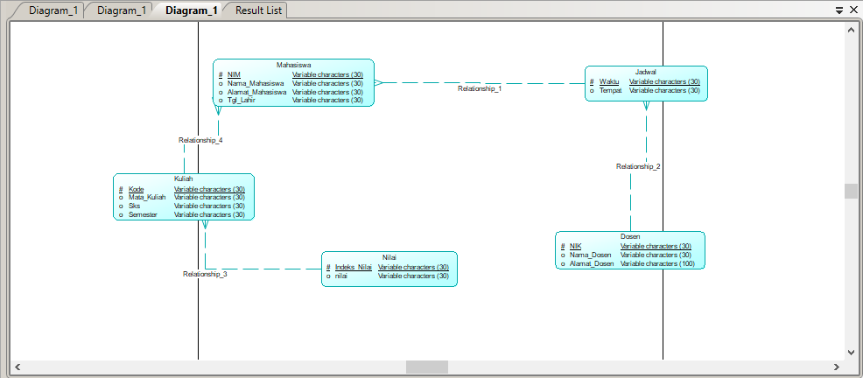

-PDM

